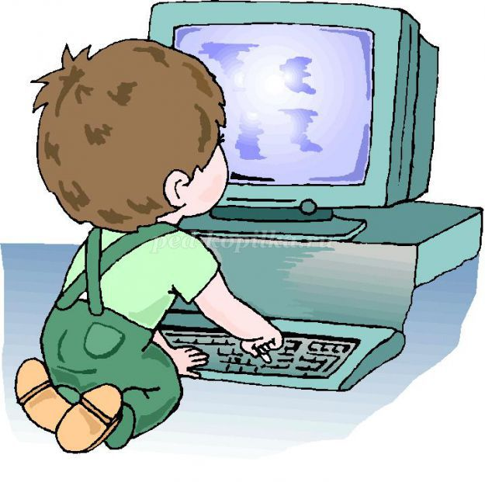

***Консультация для родителей «Чем занять детей летом?»***

Каждый ребенок с нетерпением ждет наступления лета. Вместе с тем для родителей лето - это очередная головная боль в поисках ответа на вопрос “чем занять детей летом”. Провести все три месяца у компьютера или телевизора – не очень хорошая идея. Так можно легко растерять полученные за год знания и навыки. Обсудим варианты, которые помогут их приумножить и провести лето с пользой.

1. Отдых на море. Многие семьи отправляются летом на юг, чтобы отдохнуть от суеты и поправить здоровье. Тем не менее, такая поездка не решает вопрос занятости вашего ребенка в свободное время. Вряд ли он будет в восторге от пассивного пляжного отдыха или праздного времяпровождения в отеле. Вам следует позаботиться о том, чтобы в программе вашего отдыха присутствовали интересные экскурсии, развлекательные мероприятия и т.п. Оптимальным вариантом будет выбор отеля, который помимо всего прочего предлагает регулярные культурные и развлекательные программы для детей.

3. Отдых на природе. Загородный дом – это не только отрешение от повседневных забот в уединенном месте наедине с цветущей природой. Это возможность привлечь ребенка к работе. Превратить ваше чадо в убежденного огородника у вас вряд ли получится, однако помимо грядок вы можете организовывать другие интересные задания. Это может быть строительство скворечников, походы в лес за грибами или ягодами, установка флюгера, устройство бассейна или искусственного водоема. Показывайте ребенку, что вы доверяете ему и надеетесь на его помощь, и он будет стремиться ответственно выполнять ваши поручения.

4. Город. Чтобы ограничить пребывание ребенка у телевизора и за компьютером, давайте ему мелкие домашние поручения - убрать в квартире, выгулять собаку или вынести мусор. Если некоторые предметы в школе даются вашему ребенку с трудом, вы можете в течение лета подтянуть его знания. Для этого ежедневно давайте ему упражнения по проблемной дисциплине. На лето ваш ребенок наверняка получил творческие задания в школе. Ваша задача – добиться от него их старательного, добросовестного и изобретательного выполнения. Позаботьтесь также об организации детского чтения. У вашего ребенка должен быть список литературы на каникулы.  Летом также можно посещать музеи, выставки или спектакли, на которые катастрофически не хватало времени во время учебы ребенка. Лето – хорошее время, чтобы начать занятия в какой-нибудь секции. Ребенок не только начнет новый этап в своем физическом развитии, но и значительно расширит круг своего общения.

Очень хорошо, если вы приурочите свой отпуск к каникулам вашего ребенка, и будете отдыхать вместе с ним. В этом случае у вас наверняка получится организовать отдых приятно и полезно. Все дети стремятся к открытию чего-то нового и не любят скуку. Потому вы должны постараться самые обычные занятия превращать в увлекательные и познавательные игры, которые за лето сделают вашего ребенка сильнее, больше и умнее.

***Консультация для родителей***

***«Игры с ребенком летом»***

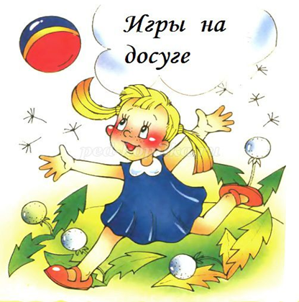

Игры с родителями – это неотъемлемая часть развития детей. Это и укрепление здоровья, и хорошее настроение. Совместные игры сближают родителей и детей. Ваш ребенок придет в восторг, когда увидит серьезного папу, весело играющего в мяч. Для дошкольника «игра – единственный способ освободиться от роли ребенка, оставаясь ребенком». Для взрослого - «единственный способ стать снова ребенком, оставаясь взрослым».

Отправляясь на отдых с детьми за город, с компанией, на забывайте взять с собой необходимые атрибуты для игры, это могут быть мячи, ракетки, а также многое другое, на что хватит выдумки.

Во что же можно поиграть с ребенком, чтобы это доставило радость вам и вашим детям? Выбирайте те игры, которые доступны вашему ребенку. Учитывайте, что у детей быстро пропадет увлечение, если они не испытывают радость победы. Вспомните игры, в которые вы играли в детстве, научите этим играм своего ребенка. Это доставит огромное удовольствие и ему, и вам, воспоминания детства очень приятны! Попросите ребенка познакомить вас с играми, в которые он играет в детском саду со своими сверстниками. Будьте внимательным слушателем, ведь это самые ценные минуты вашего общения. Кроме отличного настроения игры способствуют улучшению взаимоотношений в семье, сближают детей и родителей. Предлагаем вам некоторый перечень игр, которые вы можете использовать с детьми во время летнего отдыха.

**Игры с мячом**

**«Съедобное – несъедобное»**

Это одна из древних игр. Ее правила довольно просты. Игроки стоят в ряд, ведущий кидает мяч по очереди каждому из игроков, при этом произносит какое-нибудь слово. Если слово «съедобное», игрок должен поймать мяч, если «несъедобное» - оттолкнуть. Если игрок ошибается, то он меняется местами с ведущим.

**«Назови животное»**

Можно использовать разную классификацию предметов (города, имена, фрукты, овощи и т. д.). Игроки встают по кругу и начинают передавать мяч друг другу, называя слово. Игрок, который не может быстро назвать слово, выбывает из игры. Играя в такую игру, вы расширяете кругозор и словарный запас своего ребенка.

**«Догони мяч»**

Если у вас на отдыхе оказалось два мяча, можно поиграть в эту игру. Правила очень просты. Игроки передают по команде мяч друг другу, стараясь, чтобы один мяч не догнал другой.

**«Проскачи с мячом»**(игра-эстафета)

Игроки делятся на две команды. У каждой команды по мячу. Поставьте первыми в команде детей. Определите место, до которого необходимо «доскакать». По команде игроки начинают прыгать с мячом, который зажат между коленями. Выигрывает команда, которая быстрее справилась с заданием, не уронив мяч.

**«Вышибалы»**

Игроки делятся на две команды. Одна команда встает посередине, другая команда с мячом встает с двух сторон. Команда с мячом старается попасть мячом, «вышибить» игроков из центра. Потом команды меняются местами.

Это совсем небольшой перечень игр с мячом, которые вы можете провести с детьми на отдыхе. Фантазируйте, придумывайте свои игры, и вам обеспечено хорошее настроение.

Также можно использовать и многое другое для совместных игр. Если вы отдыхаете в лесу, посмотрите вокруг, наверняка вы найдете там шишки. Устройте соревнование. «Кто больше соберет шишек». Проведите игру «Самый ловкий». Найдите пенек и поставьте на него пластиковую бутылку. А теперь постарайтесь сбить ее шишкой на расстоянии. Используйте для игр желуди, камешки, веточки, фантазируйте вместе с детьми.

Познакомьте детей с русскими народными играми: «Горелки», «Чехарда». Вспомните игры в которые играли сами в детстве: «Садовник», «Краски», «Бабушка, нитки запутались», «Жмурки». Ваш ребенок будет в восторге, а вы снова окажитесь в детстве. Отличное настроение обеспечено и вам, и вашему ребенку.

Желаем вам хорошего семейного отдыха!

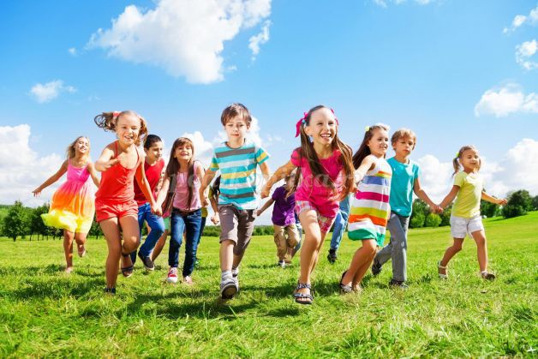

***Консультация для родителей «Солнце доброе и злое»***

Истосковавшись по теплу и свету, летом мы проводим слишком много времени под прямыми солнечными лучами, забывая об опасности ожогов и тепловом ударе. Еще до наступления жары следует приобрести детский защитный крем, предохраняющий кожу от избытка ультрафиолета.

Солнечные ожоги вовсе не так безобидны, как думают многие. Доказано, что они могут приводить не только к преждевременному старению кожи и развитию фотодерматита (аллергии к солнечным лучам), но и к снижению зрения и даже к онкологическим заболеваниям (раку кожи).

Как защитить ребенка от солнечного ожога и теплового удара:  
• Выходя на улицу, обязательно надевайте малышу панамку.

• Если ребенку нет еще 6 месяцев, крем от загара использовать нельзя, просто не подставляйте малыша под прямые солнечные лучи.

• Для детей старше 6 месяцев необходим крем от загара, с фактором защиты не менее 15 единиц.

• Наносить защитный крем следует на открытые участки кожи каждый час, а также всякий раз после купания, даже если погода облачная.

• В период с 10.00 до 15.00, на который приходится пик активности ультрафиолетовых лучей А и В, лучше вообще не загорать, а посидеть в тени.  
• Даже если ребенок не обгорел в первые 5 дней, срок пребывания на открытом солнце не должен превышать 30 минут.

• Ребенок периодически должен охлаждаться в тени - под зонтиком, тентом или под деревьями.

• Одевайте малыша в легкую хлопчатобумажную одежду.

• На жаре дети должны много пить.

• Если ребенок все-таки обгорел, заверните его в полотенце, смоченное холодной водой, а вернувшись домой, оботрите раствором, состоящим воды и уксуса в соотношении 50 на 50.

• Летом повышается риск и термических ожогов. Сидя у костра или помешивая в тазу варенье, будьте предельно внимательны, если рядом с вами находится маленький ребенок.

• Если размеры ожога превышают 2,5 сантиметра, он считается тяжелым, и ребенку требуется специализированная медицинская помощь. До того, как н будет доставлен в больницу или травмпункт, нужно позаботиться об охлаждении места ожога. Нельзя вскрывать волдыри, накладывать на ожог пластыри - лучше ограничиться свободной стерильной повязкой.

***Консультация для родителей***

***«Купание – прекрасное закаливающее средство»***

Купаться в открытых водоёмах можно начиная с двух лет. Место для купания должно быть неглубоким, ровным, с медленным течением. Прежде чем дать ребёнку возможность самостоятельно войти в воду, необходимо убедиться в том, что в данном месте нет ям, глубокой тины, коряг, острых камней. В воде вместе с ребёнком обязательно должен находиться взрослый.  
При купании необходимо соблюдать правила:  
1. Не разрешается купаться натощак и раньше чем через 1-1,5 часа после еды   
2. В воде дети должны находиться в движении   
3. При появлении озноба немедленно выйти из воды   
4. Нельзя разгорячённым окунаться в прохладную воду

**О путешествиях с детьми**  
Ехать или не ехать с ребёнком на юг? - вопрос встаёт перед родителями довольно часто.  
Что можно посоветовать по этому поводу? Если вы живёте в средней полосе и если речь идёт о грудном ребёнке, то вряд ли стоит отправляться с ним в продолжительную поездку. Поэтому самое лучшее – вывезти его на дачу. Точно так же нужно поступить и в тех случаях, если вашей дочери или сыну не исполнилось ещё трёх лет. Чем меньше ребёнок, тем тяжелее он приспосабливается к изменениям обстановки и климата. В этих благодатных местах в первые дни малыши становятся капризными, у них пропадает аппетит, появляются нарушения пищеварения и сна. Приспособление к новым климатическим условиям у детей первых трёх лет жизни продолжается иногда неделю, а то и две. Едва ребёнок успеет привыкнуть к новому климату, как надо собираться в обратный путь. Такой отдых для ребёнка чреват развитием различных заболеваний. В результате все затраты, заботы и хлопоты могут пойти впустую.  
**Солнце хорошо, но в меру**  
Летом дети максимальное время должны проводить на воздухе. Это касается и самых маленьких – грудных детей. Однако, если более старшим дошкольникам разрешается понемногу загорать, то малышам прямые солнечные лучи могут причинить вред. Самая большая опасность – перегрев организма, солнечные ожоги, солнечный удар, поскольку маленький ребёнок обладает менее совершенной терморегуляцией и кожа его очень нежна.  
До трёх лет световоздушные ванны можно проводить под навесом или в тени деревьев. При этом нужно соблюдать принцип постепенного обнажения тела ребёнка. Сначала от одежды освобождаются руки и ноги, а затем остальные части тела. Уже с 1,5 летнего возраста световоздушные ванны ребёнок может принимать в одних трусиках. Продолжительность первой такой ванны – 5 минут, затем время постепенно увеличивается до 30-40 минут. Световоздушные ванны особенно рекомендованы детям с ослабленным организмом. Лучшее время проведения – с 9 до 12 часов, на юге – с 8 до 10 часов. Каждую световоздушную ванну лучше всего заканчивать водной процедурой.  
Дети дошкольного возраста после недельного курса световоздушных ванн могут начать принимать солнечные ванны. Загорать ребёнок может лёжа, а ещё лучше во время игр и в движении.  
Солнечные ванны в сочетании со световоздушными ваннами, а также водными процедурами оказывают прекрасное укрепляющее действие. Дети становятся устойчивее к гриппоподобным заболеваниям, нежели те ребята, которые мало загорали.  
**Осторожно: тепловой и солнечный удар!**  
Специалисты не делают больших различий между этими состояниями. И это понятно. В основе как теплового, так и солнечного удара лежит перегревание организма. Причиной теплового удара является затруднение теплоотдачи с поверхности тела. Часто это связано с длительным пребыванием в жаркой, влажной атмосфере. При солнечном ударе возникает нарушение кровообращения в головном мозге. Обычно это бывает, когда ребёнок ходит на солнце с непокрытой головой.  
Чем меньше возраст ребёнка, тем он чувствительнее к действию жары и солнечных лучей. Поэтому перегрев организма у маленького ребёнка иногда может уже случиться во время приёма световоздушных ванн.  
При лёгком солнечном или тепловом ударе симптомы в основном однотипны. Это – головокружение, слабость, головная боль. У малышей часто отмечается расстройство кишечника. В тяжёлых случаях могут появиться судороги, рвота, потеря сознания. Во всех таких ситуациях нужно срочно вызвать врача, а до его прихода перенести ребёнка в тень, смочит голову и грудь холодной водой, не переносицу положить холодный компресс, приподнять голову. Дайте ребёнку попить и успокойте его.

***Консультация для родителей***

***«В жаркий день-на пляже, в бассейне, на природе»***

Вода и песок магически действуют на детей. И поэтому самый лучший способ занять ребенка в жаркий день — отправиться с ним на пляж, взяв с собой пластмассовое ведро, игрушки, подстилку и холодную воду. Однако в жаркий летний день можно не только плескаться в воде и играть в песке. В этой главе вы найдете советы, как развлечь самых маленьких и что можно предложить детям постарше, которые любят поиграть в воде. Вы увидите, долгий знойный день пролетит неожиданно быстро, когда рядом есть вода, а дети веселятся и развлекаются.

**Следуй за дилером**

Пусть в группе из нескольких детей, играющих в дачном бассейне, каждый по очереди будет главным. Присоединяйтесь к их компании и поддержите всеобщее веселье, дав несколько полезных советов: лидер может ходить, подражая утенку, барахтаться «по-собачьи» или плавать на спине. Остальные должны ему подражать.

**Рисунки мелом**

Когда вы будете делать покупки для летнего сезона, не забудьте про мел. Пусть ваш ребенок и его друзья рисуют мелом на асфальтовых дорожках во дворе. Дайте им ведро с водой, чтобы они могли смывать старые рисунки и делать новые. Если во дворе играют несколько детей, разделите место для рисунков на большие квадраты, чтобы у каждого «художника» был свой «асфальтовый» холст. Попробуйте научить малышей играть в «классы» или каким-нибудь другим играм на свежем воздухе, знакомым вам с детства.

Если ребенок спросит: «Что мне нарисовать?» — посоветуйте ему изобразить великана, как можно большего роста, сад, деревья, облака и небо или сверхскоростную трассу, по которой мчатся легковые машины, грузовики и даже поезда.

**Приятная прохлада**

Итак, сегодня настоящее пекло и нет никакой надежды найти поблизости водоем. Ваш ребенок жалуется на жару — и он прав. Возьмите подстилку и расположитесь поддеревом. Захватите с собой ведерко со льдом.

Пусть малыш ляжет на спину, а вы попросите его смотреть на небо, в то же время сосредоточившись на своих ощущениях. Возьмите кубик льда и, едва касаясь, проведите им по ступням малыша, а затем по внутренней стороне запястий и локтей. Если ребенку это понравится, продолжайте прикладывать лед к другим частям тела. Как вы думаете, что он чувствует, когда лед прикасается к спине или животу?

Пусть малыш проведет кусочком льда по вашим ногам, и вы ощутите ту же приятную прохладу, что и он.

**Глядя в небо**

Если на улице так жарко, что трудно двигаться, лучше не делать этого. Расположитесь где-нибудь в тени и, лежа рядом друг с другом, смотрите на небо, обсуждая то, что видите.

**Мячик в канаве**

У кромки воды, где песок ровный и влажный, выройте небольшую канавку, предварительно положив параллельно две палки на расстоянии тридцати сантиметров друг от друга. Сядьте у противоположных концов канавки и катайте по ней мячик навстречу друг другу. Попробуйте сделать канал длиннее, чтобы убедиться, насколько далеко вы сможете докатить мяч. Изменяйте его конфигурацию так, чтобы мяч мог катиться быстрее или преодолевать препятствия на своем пути.

**Закопанное сокровище**

Обозначьте небольшую площадку, на которой будет происходить игра. Один из вас прячет хорошо заметную раковину или другой небольшой предмет, зарыв их неглубоко в песок и разровняв это место. (Никто не должен подглядывать.) Затем он медленно отсчитывает время, пока другой игрок или игроки протыкают песок палочкой от мороженого, пытаясь найти спрятанный предмет. Дети могут меняться ролями, или пусть взрослый закопает несколько предметов, а дети ищут их все вместе.

**Картины на песке**

Сделайте так, чтобы поверхность песка была ровной и влажной, и пусть ребенок что-нибудь нарисует на нем палочкой или прутиком. Исправлять ошибки «художнику» разрешается только в течение одной минуты. Можно поучиться писать буквы и цифры.

**Игра в шары на леске**

Выкопайте в песке шесть ямок так, чтобы они образовали треугольник. Его основание, состоящее из трех лунок, должно быть обращено к вам. Отойдите на несколько шагов в сторону и -бросьте мяч так, чтобы он покатился в сторону лунок. Вы выигрываете три очка, если мяч попал в вершину треугольника, два очка, если он попал в средние лунки, и одно очко — за попадание в одну из трех лунок в основании треугольника.

***Консультация для родителей «Сделай сам»***

 Устройте вместе с малышом познавательное и веселое путешествие в мир  кукол. А кукольный театр можно создать своими руками.

Эти удивительные куклы

Многие мамы, которые играли с малышами куклами-перчатками, согласятся: для крохи это действительно чудо. Создавая домашний кукольный театр, вы вместе с малышом примеряете на себя множество ролей: будете делать кукол, рисовать декорации, писать сценарий, оформлять сцену, продумывать музыкальное сопровождение и, конечно, показывать сам спектакль. Только представьте, сколько творчества, смекалки, уверенности в себе потребует это занятие от крохи. А еще тренировка мелкой моторики, развитие речи, художественного вкуса и фантазии, познание нового и интересного, радость совместной деятельности с близкими людьми, гордость за свои успехи… Итак, попробуем…

Жёваная бумага

 Да, именно так переводится с французского словосочетание папье-маше. И эта интересная техника работы с бумагой поможет нам не только сделать оригинальных кукол, но и потренирует мелкую моторику малыша, даст ему возможность почувствовать себя настоящим волшебником и творцом. Начинаем с того, что сделаем из пластилина шар по размеру головы нашей куклы. Теперь, как настоящие скульпторы, на основе этого шара слепим лицо или мордочку с глазницами, носом, ушами. Пусть малыш попробует это сделать сам, а вы слегка помогайте и корректируйте его работу. Когда нужное лицо получилось, острым тонким ножом разрежьте пластилиновую заготовку на две части: “лицо” и “затылок”. Теперь, пока вы на кухне варите клейстер — клей из воды и муки — малыш делает важную работу: рвет старые газеты на маленькие кусочки. После этого обмакиваем каждый кусочек в клейстер и обклеиваем наши пластилиновые половинки. Наклеили слой, высушили, наклеиваем следующий. И так 5-6 слоев. После полного высыхания, аккуратно убираем пластилин из нашего папье-маше. Теперь соединяем две половинки головы вместе и склеиваем полоской бумаги или ткани. Осталось самое интересное — раскрасить. Сначала покройте всю кукольную голову белой гуашью или темперой в несколько слоев. После того, как грунтовка высохнет, можно приступить к раскрашиванию. Для этого лучше взять не гуашь, а темперу — она хорошо ложится и совсем не пачкается после высыхания. Последний штрих — волосы. Их можно сделать из кусочков меха, шерстяных ниток, шнурков, войлока, тесьмы. Все зависит от того, какой персонаж у вас должен получиться. Теперь делаем в голове отверстие для пальца и прикрепляем к перчатке. Получилась замечательная кукла, со своим характером и индивидуальностью, в которую было вложено так много сосредоточенного сопения и труда маленького кукольника.